**Comment créer un dossier TeamMate sans reporter le dossier de l’année précédente à cette année**

Ce document décrit deux options de procédures à suivre pour importer des sections d’exécution dans un dossier TeamMate dans les cas où nous ne reportons pas le dossier de l’année précédente à cette année.

**Option 1 : Créer un TeamStore**

Cette option vous permettra d’exporter les étapes et les feuilles de travail contenues dans les dossiers sélectionnés. Vous pourrez ensuite importer le tout à partir du TeamStore que vous aurez créé.

**Étape 1 – Créer un nouveau dossier TeamMate**

1. Créer un nouveau dossier TeamMate
2. Obtenir la dernière mise à jour des dossiers A à E, incluant les feuilles de travail à partir du TeamStore hors ligne de l’Audit Annuel.
3. Créer le dossier permanant (PA) et ses dossiers sous-jacents. Les feuilles de travail seront importées à l’étape 5.

**Étape 2 – Envoyer les programmes dans User TeamStore (excluant les feuilles de travail)**

1. Copier C: \Utilisateurs\Public\TeamMate\TeamStores\User TeamStore.mdb ailleurs sur votre disque dur, puisque la version dans le dossier public est écrasée à chaque jour. Le User Team Store a été créé pour fins de modifications, et il est possible de faire des ajouts et des remplacements aussi souvent que c’est nécessaire.

**Note** : Le TeamStore « User TeamStore.mdb » peut être copié et renommé avec l’intention d’avoir un TeamStore séparé pour chaque dossier dans le projet.

Ex : « User TeamStore F.mdb » pour le dossier F et « User TeamStore G.mdb » pour le dossier G

OU « User TeamStore F.1.mdb » pour le dossier F.1 et « User TeamStore F.2.mdb » pour le dossier F.2

1. **Ouvrir** votre dossier TeamMate complété :
2. À l’onglet **Révision,** sélectionner **Envoyer les programmes**
3. Cliquer **Suivant**
4. Sélectionner les répertoires voulus, cliquer **OK**
5. Réviser la liste des étapes et cliquer **Suivant**
6. Sélectionner **Verser dans un TeamStore hors ligne ou un autre TeamStore**
7. Cliquer **Parcourir**
8. Sélectionner le **User TeamStore** copié sur votre disque dur.
9. Sélectionner les options 1, 2 et 4, tel que démontré dans l’image ci-jointe. Ne pas sélectionner « Inclure les feuilles de travail sous-jacentes », puisque les feuilles de travail seront rajoutées séparément à l’étape 3.

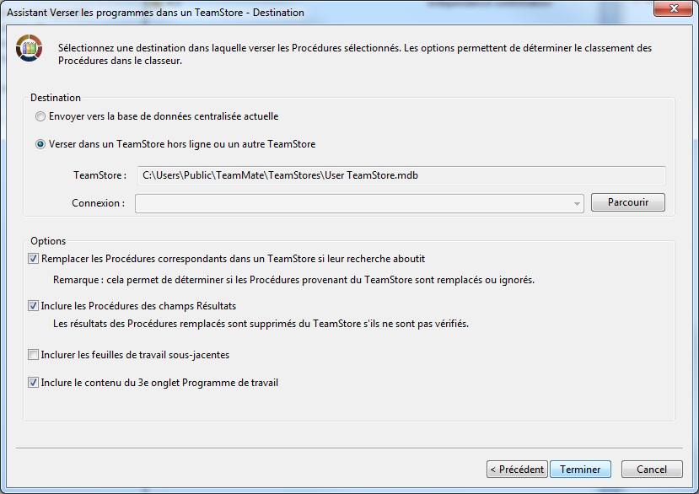

1. Cliquer **Terminer**
2. Répondre **Oui**, le TeamStore de destination de votre envoi est hors ligne.
3. Sélectionner le **Cabinet 1** et cliquer **Sélectionner**.

Votre TeamStore est prêt.

**Étape 3 - Envoyer feuilles de travail dans User TeamStore**

Cette étape devra peut-être s’effectuer en lots si le dossier TeamMate contient plusieurs feuilles de travail ou que celles-ci sont volumineuses. Si vous obtenez un message d’exception de type« Out of Memory » essayez de nouveau en sélectionnant un nombre réduit de répertoires. Répéter les étapes jusqu’à ce que tous les répertoires soient envoyés.

1. À l’onglet **Révision,** sélectionner **Envoyer les feuilles de travail**
2. Cliquer **Suivant**
3. Sélectionner les répertoires voulus (incluant ceux du dossier permanant), cliquer **OK**
4. Réviser la liste des étapes et cliquer **Suivant**
5. Sélectionner **Verser dans un TeamStore hors ligne ou un autre TeamStore**
6. Cliquer **Parcourir**
7. Sélectionner le **User TeamStore** copié sur votre disque dur.
8. **Décocher** l’option **Remplacer les feuilles de travail correspondantes dans TeamStore si leur recherche aboutit**.
9. Cliquer **Terminer**
10. Répondre **Oui**, le TeamStore de destination de votre envoi est hors ligne.
11. Sélectionner le **Cabinet 2** et cliquer **Sélectionner**. (Ne pas sélectionner le même Cabinet utilisé dans l’étape 2)

Votre TeamStore est prêt.

N.B. Si votre dossier TeamMate utilise la structure standard (Feuille maîtresse, Flux des opérations et processus, Réalisation des tests des contrôles, etc.) et que vous exportez l’ensemble du dossier dans un seul cabinet, toutes les feuilles de travail des dossiers « Feuille maîtresse », par exemple, se retrouveront dans un seul répertoire du cabinet. Par conséquent, il est recommandé d’utiliser un cabinet par dossier d’exécution (exemple : un pour salaires, un pour dépenses, etc.).

**Étape 4 – Sélectionner les programmes**

1. Ouvrir votre nouveau dossier TeamMate
2. À l’onglet **Accueil,** cliquer sur **Sélectionner les programmes**
3. Choisir **Sélectionner dans un TeamStore hors ligne ou autre TeamStore**
4. Cliquer **Parcourir**
5. Sélectionner le **User TeamStore** dans lequel vous avez exporté les étapes – double cliquer ou sélectionner **Ouvrir**.
6. **Décocher** l’option **Importer également les feuilles de travail associées aux procédures**.
7. Cliquer **Suivant**
8. Choisir les étapes à importer dans le **cabinet 1** et cliquer **Sélectionner**
9. Mettre dans : **Nouveaux dossiers dans le navigateur**
10. Cliquer **Terminer**

**Étape 5 – Ajouter une feuille de travail**

Les feuilles de travail doivent être importées **répertoire par répertoire**. Cette méthode est très efficace pour générer le dossier permanant.

1. Aller à un **dossier d’audit (PRG)** ou à un **dossier permanant (PA)** et cliquer **Ajouter une feuille de travail.**
2. Cliquer sur l’onglet **Sélectionner dans un TeamStore** (voir image ci-dessous).
3. Choisir **Sélectionner dans un TeamStore hors ligne ou autre TeamStore**
4. Cliquer **Parcourir**
5. Sélectionner le **User TeamStore** dans lequel vous avez exporté les étapes – double cliquer ou sélectionner **Ouvrir**.
6. Cliquer **Sélectionner**
7. Ouvrir le **Cabinet 2**
8. Choisir le répertoire correspondant sélectionné à **l’étape 5.1**
9. Cliquer **Sélectionner** (pour obtenir une liste des feuilles de travail sélectionnées)
10. Cliquer **Terminer (pour compléter l’importation des feuilles de travail au répertoire sélectionné)**
11. Répéter les étapes 5.1 à 5.10 pour chaque dossier PRG et PA.

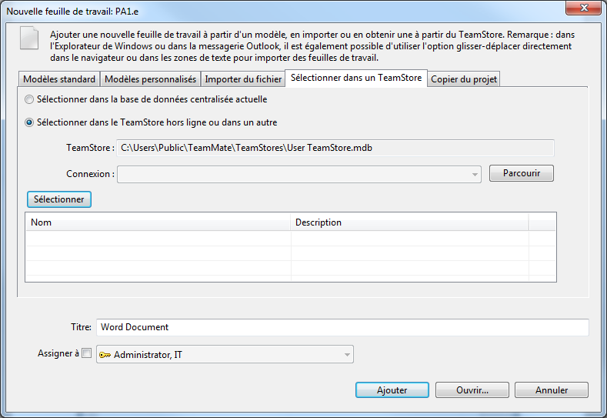

4

10

6

3

2

Informations et trucs utiles

* Ajouter une feuille de travail : Les documents importés à l’étape 5 ci-haut seront dans le même ordre qu’ils étaient dans le TeamStore (ex : le dossier de l’année dernière). Les feuilles seront renumérotées sans bris dans la suite numérique. Si l’équipe ne veut pas importer certaines feuilles de travail, ils peuvent s’assurer de sélectionner seulement les feuilles de travail à importer. Si des feuilles de travail ne sont pas sélectionnées pour importation, la numérotation ARC va s’ajuster pour conserver une suite continue sans bris. Les hyperliens dans les feuilles de travail ne seront plus actifs. Les hyperliens devront être supprimés et recréés.
* Hyperliens : Lorsque les hyperliens sont actifs, ils doivent être enlevés de la manière suivante :
  + Cliquer le bouton de droit sur l’hyperlien / Supprimer le lien hypertexte

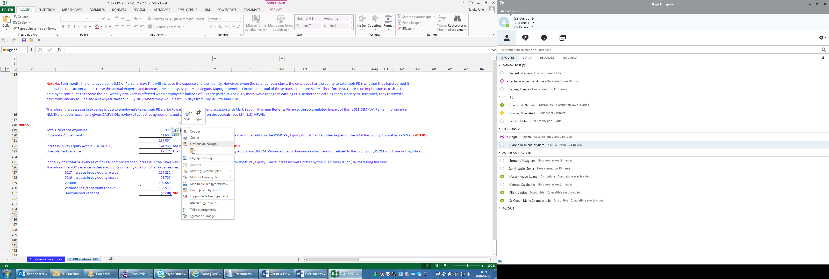

Lorsque les hyperliens ne sont plus actifs dans une feuille de travail ou un programme d’audit, l’icône peut être supprimé. Il est important de supprimer les hyperliens actifs correctement tel qu’il est décrit ci-haut. En supprimant les icônes d’un hyperlien actif, cet hyperlien demeure en arrière-plan et peut causer des problèmes (ex : augmentation de la taille des fichiers et création de problèmes dans Excel/TeamMate).

* Réplique : Il peut être efficient de travailler à partir d’une réplique pour compléter les étapes 4 à 5. Ceci donne l’occasion de Synchroniser (Sync) ou Fusionner une réplique au fur et à mesure que les étapes 4 et 5 sont complétées. Si l’équipe veut retourner en arrière et recommencer une étape, la réplique peut être supprimée et l’étape peut être recommencée à partir de l’information qui est dans le dossier maître.

**Option 2 : Exporter et importer les feuilles de travail seulement**

Vous pouvez sélectionner plusieurs feuilles de travail à exporter sur votre disque dur en une seule étape (clic droit sur une des feuilles de travail), et les importer dans votre nouveau dossier en faisant un « drag and drop » de votre disque dur à une section dans TeamMate. Soyez conscient qu’en procédant ainsi, vos feuilles de travail n’apparaîtront pas dans le même ordre que dans votre ancien dossier, à moins de les importer une à une. Selon votre préférence, cette option peut prendre plus de temps.

Par ailleurs, vous aurez peut-être des situations où une feuille de travail ne s’exporte pas, en raison d’un caractère dans le titre qui n’est pas supporté par Windows ou d’un nom trop long. Quand vous exportez, assurez-vous que toutes les feuilles que vous aviez sélectionnées ont bel été bien été exportées sur votre disque dur.